COLEGIO EMILIA RIQUELME
GUIA DE APRENDIZAJE EN CASA
ACTIVIDAD VIRTUAL SEMANA DEL 27 AL 31 DE JULIO
Asignatura: Edu. Artística | Grado: 11° | Docente: Hermana Esperanza
Martes, 28 de julio del 2020
luz y sombra
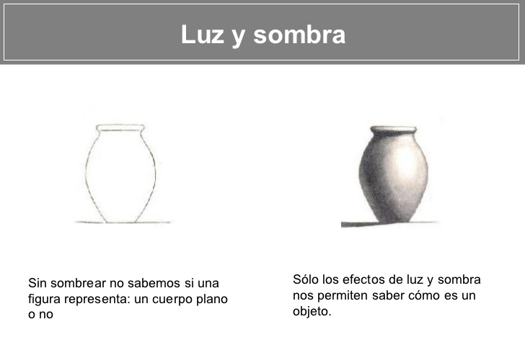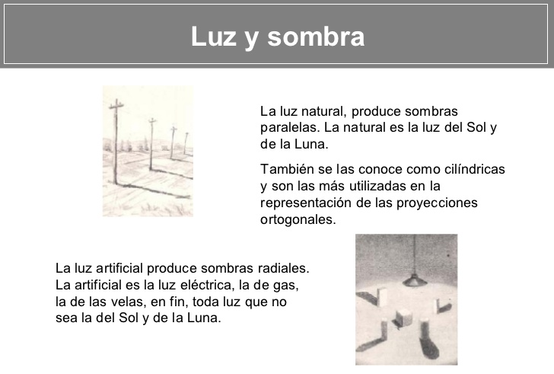
Buenos días niñas, esta semana consultaremos y crearemos un trabajo muy especial, este también tendrá unas fechas de entrega como lo hemos venido trabajando cada dos semanas. Quiero felicitar a aquellas estudiantes que siempre envían todo puntualmente y en las fechas establecidas OJO hay estudiantes que están enviando fuera de las fechas o semanas después y esto implica entrega de trabajaos tarde, ya que no presentan excusa firmada por los padres, por lo tanto, esta nota se rebaja.

Actividad

Recordando las clases de luces y sombras realiza 2 dibujos donde haya en uno luz artificial y en el otro sombra proyectada. En mitad de hoja cada uno.

la actividad se realizará durante estas dos semanas para que tengan el tiempo necesario y puedan entregar un excelente trabajo. Las siguientes son las fechas de entrega:

Primer Entrega: Semana del 27 al 31 de Julio:

- Avance de la actividad. Enviar la evidencia fotográfica a mi correo puntualmente.

Segunda Entrega: Semana del 03 al 07 de Agosto:

- Entrega de la actividad finalizada. Enviar la evidencia fotográfica a mi correo puntualmente.

Nota: Recuerda enviarme la evidencia fotográfica a mi correo.
Cualquier duda o inquietud referente al trabajo, escribirme inmediatamente a mi correo esvesilva@gmail.com yo estaré atenta y responderé sus dudas como lo he realizado hasta este momento.

Bendiciones.

Hermana Esperanza

